**Android nola instalatu PC**

Android ordenagailuan instalatzeko emuladorekin errexena izango zen baino virtualbox-en egingo dugu:

Baldintza minimoak hauek dira:

8 GBko barne-biltegiratzea   
2 GB RAM memoria

Android x86 ISO-a  
  
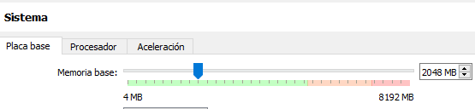

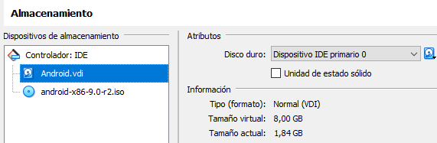

## Nola Instalatu Android VirtualBox-en

Hasteko virtualbox instalatuta eukitzea beharko dugu.

Ondoren Android ISO-a deskargatu beharko dugu eta makina berri bat instalatuko dugu Android deituko diogu eta Baldintza minimoak jarriko diogu ondoren makina birtuala arrankatuko dugu eta hau azalduko zaigu eta **Installation – Install Android** jartzen duen tokian emango diogu.

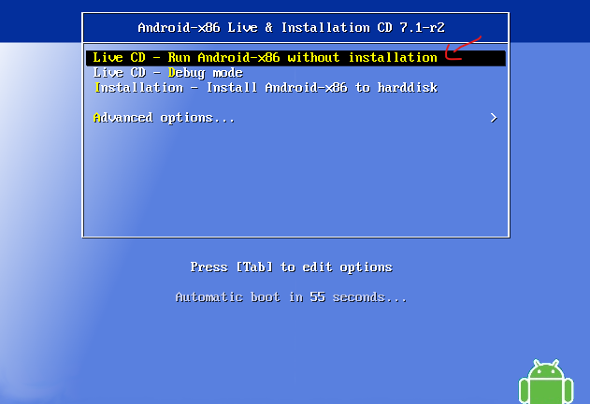

Ondoren menu hau azalduko zaigu eta Create/ Modify partitions jartzen duen tokian eman beharko dugu eta galdetuko digu GTP erabiltzeko ez emango diogu ondoren partizio bat sortuko dugu espazio guztia jarri degunakin eta importantea bootable jartzea.

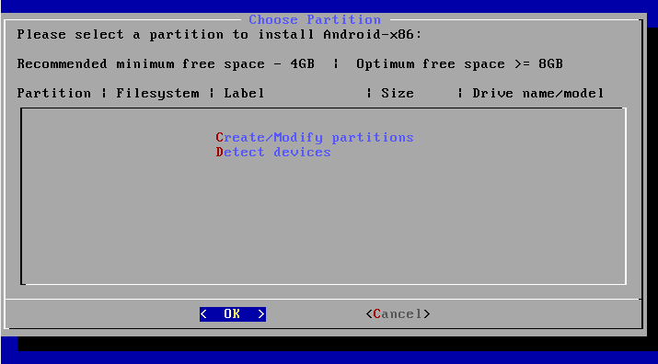

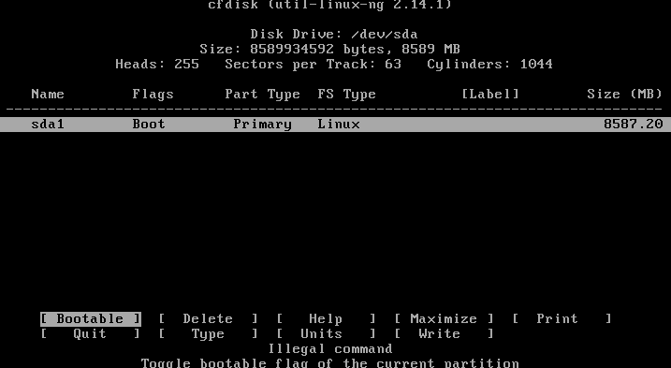

Hori eginda write hemango diogu eta aterako gera ortik quit hemanda. Ondoren partizioa aterako zaigu eta hor sartuko gara, galdetuko digu ze formatuan nahi dugun eta ext4 hemango diogu eta formateatzeko jarriko dugu bai hemango diogu eta GRUB instalatzeko galdetuko digu nahi duzuna al duzu egin saltatu edo instalatu nik saltatu dut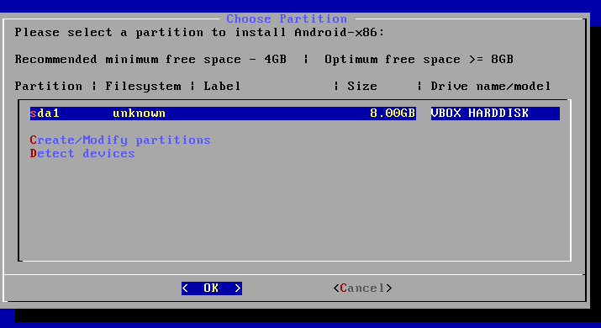

Hemen yes emango diogu.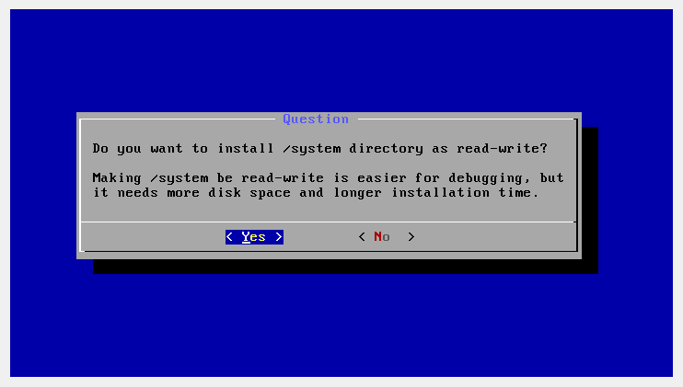

Bukatzeko aterako zaigu Run android edo reboot eta Run android hemango diogu eta android iniziatuko da eta konexioa, data, ordua… jarri beharko du.

Hori egin ostean emen bukatuko dugu 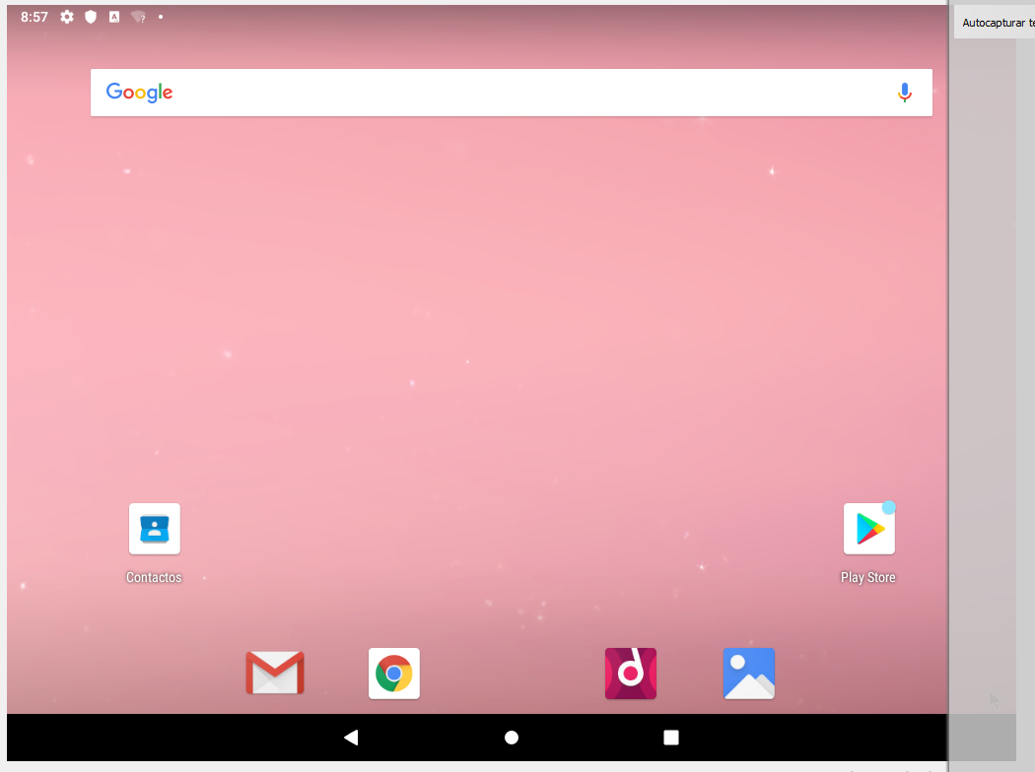

Arazoak:

1. Konexioa ez du ondo artzen eta artzen badu oso mantxo joango da.
2. Pixkat mantxo joaten da.